**Уважаемые ребята и родители!!! Предлагаем Вам поучаствовать в создании книги**

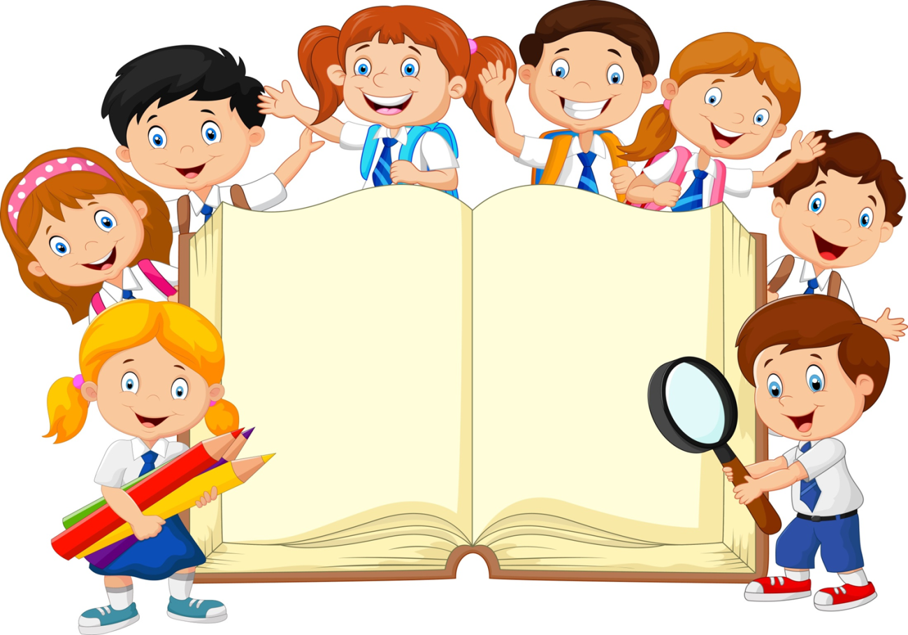

***Любимые*** ***рецепты от гимназистов начальной школы***

***гимназии № 120***

**Твоя страничка с рецептом**.

**Какой она должна быть?**

* **А4 лист книжного формата**

**Что понадобится тебе?**

* **Твой рецепт!!! Любой!!! Любимый или новый!**
* **Карандаши, фломастеры, клей.**

**Содержание твоей странички**

* **Фотографии, рисунок**  **твоего блюда, этапы приготовления, ингредиенты, которые использованы в блюде.**

**!!!!!**

**И не забудь написать автора блюда –**

**твое имя, фамилию и класс!**

Срок сдачи 17.04.2023г Странички с рецептами можно сдать Вашему учителю.

После того, как все странички с рецептами будут готовы, мы их соберем для сборки и прошивки в нашу книгу.

**УДАЧИ!!!**